**Softwareentwicklungsprozesse (Liste:** [**https://de.wikipedia.org/wiki/Liste_von_Softwareentwicklungsprozessen**](https://de.wikipedia.org/wiki/Liste_von_Softwareentwicklungsprozessen)**)**

**Spiralmodell:**

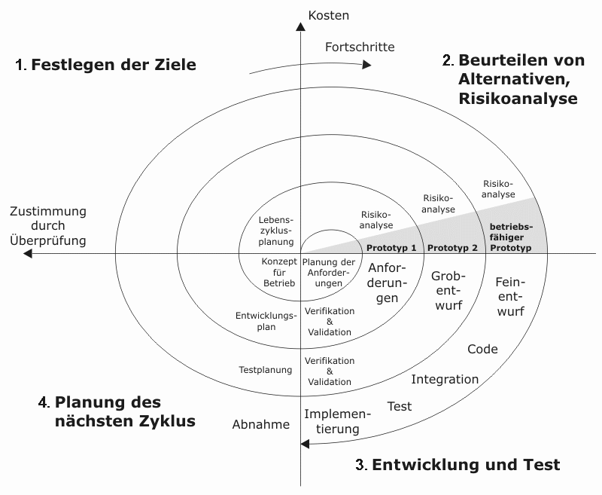

**Extreme Programming (XP):**

Kunde kennt Anforderungen noch nicht komplett 🡪 Entwicklung startet 🡪 Programmierer reden sich im Team zusammen, wer was macht 🡪 Kunde bekommt immer wieder Zwischenversionen, zu welchen er weiter Anforderungen stellt 🡪 Zyklus beginnt erneut

**Test Driven Development:**

Tests werden im Voraus geschrieben 🡪 Funktionalitäten müssen am Ende laut Testfall funktionieren 🡪 Code wird dem Test angepasst